УТВЕРЖДЕНА

решением Думы
Труновского муниципального округа
Ставропольского края

от 14 февраля 2023 г. № 11

СХЕМА

размещения рекламных конструкций на территории
Труновского муниципального округа Ставропольского края

Общие положения
Схема размещения рекламных конструкций на территории Труновского муниципального округа Ставропольского края (далее – Схема) разработана в целях определения мест установки рекламных конструкций на территории Труновского муниципального округа (далее – Труновский муниципальный округ). Схема включает в себя все рекламные конструкции, которые могут быть установлены на земельных участках, расположенных в границах Труновского муниципального округа, независимо от формы их собственности.
Размещение рекламных конструкций на зданиях или ином недвижимом имуществе, находящемся в собственности субъектов Российской Федерации или муниципальной собственности, а также на объектах культурного наследия (памятниках истории и культуры) народов Российской Федерации, данной Схемой не допускается.
Схема подготовлена в соответствии с пунктом 5.8 статьи 19 Федерального закона от 13 марта 2006 № 38-ФЗ «О рекламе», Положением о наружной рекламе в Труновском муниципальном округе, утвержденным решением Думы Труновского муниципального округа от 25 декабря 2020 г. № 110 «О некоторых вопросах распространения наружной рекламы на территории Труновского муниципального округа Ставропольского края», «ГОСТом Р 52044-2003. Государственный стандарт Российской Федерации. Наружная реклама на автомобильных дорогах и территориях городских и сельских поселений. Общие технические требования к средствам наружной рекламы. Правила размещения».
Схема соответствует генеральному плану Труновского муниципального округа, утвержденному решением Думы Труновского муниципального округа от 15 февраля 2022 г. № 9 (в редакции решения Думы Труновского муниципального округа Ставропольского края от 20 декабря 2022 г. № 139 «О внесении изменений в генеральный план Труновского муниципального округа Ставропольского края»), действующим правилам землепользования и застройки Труновского муниципального округа, утвержденным постановлением администрации Труновского муниципального округа «Об утверждении правил землепользования и застройки Труновского муниципального округа Ставропольского края» от 28 февраля 2022 г. № 110 (с изм., внесенными постановлением администрации Труновского муниципального округа Ставропольского края от 21.09.2022 №685-п «О внесении изменений в правила землепользования и застройки Труновского муниципального округа Ставропольского края, утвержденные постановлением администрации Труновского муниципального округа Ставропольского края от 28.02.2022 № 110-п»), а также Правилам благоустройства территории Труновского муниципального округа, утвержденным решением Думы Труновского муниципального округа Ставропольского края 25 декабря 2020 г. № 107 (в редакции решения Думы Труновского муниципального округа Ставропольского края от 23 марта 2021 г. № 33 «О внесении изменений в Правила благоустройства территории Труновского муниципального округа Ставропольского края»).
Схема не нарушает внешнего архитектурного облика сложившейся застройки, градостроительных норм и правил, требований безопасности и содержит карты размещения рекламных конструкций. Места расположения и габариты рекламных конструкций соответствуют территориальным зонам.
Щитовые рекламные конструкции выполняются в двухстороннем варианте. Рекламные конструкции, выполненные в одностороннем варианте, должны иметь декоративно оформленную обратную сторону.
Рекламные конструкции, установленные на территории Труновского муниципального округа, должны иметь единый упорядоченный характер.
Схемой не допускается размещение рекламных конструкций:
1) на одной опоре с дорожными знаками и светофорами;
2) на железнодорожных переездах, в туннелях и под путепроводами, над въездами в туннели и выездами из туннелей;
3) над проезжей частью;
4) на дорожных ограждениях и направляющих устройствах;
5) на подпорных стенах, деревьях, скалах, не являющихся частью дорожной инфраструктуры, и других природных объектах.
Основные типы рекламных конструкций, предусмотренные к размещению на территории Труновского муниципального округа:
1) сити-форматы (пилоны) – двухсторонние рекламные конструкции с внутренним подсветом, имеющие два информационных поля, размер каждого из которых составляет не более 1,8x1,2 метра, располагаемые на тротуарах или прилегающих к тротуарам газонах.
2) стела – рекламная конструкция информационного или навигационного назначения размера 6,0x1,0 метра со световыми динамическими или статическими элементами, размещенная на отдельном постаменте (фундаменте).
3) щиты – щитовые рекламные конструкции, состоящие из фундамента, каркаса, опоры и имеющие одно или два информационных поля размером 6,0x3,0 метра.

Раздел 1. Карта размещения рекламных конструкций на территории Труновского муниципального округа Ставропольского края

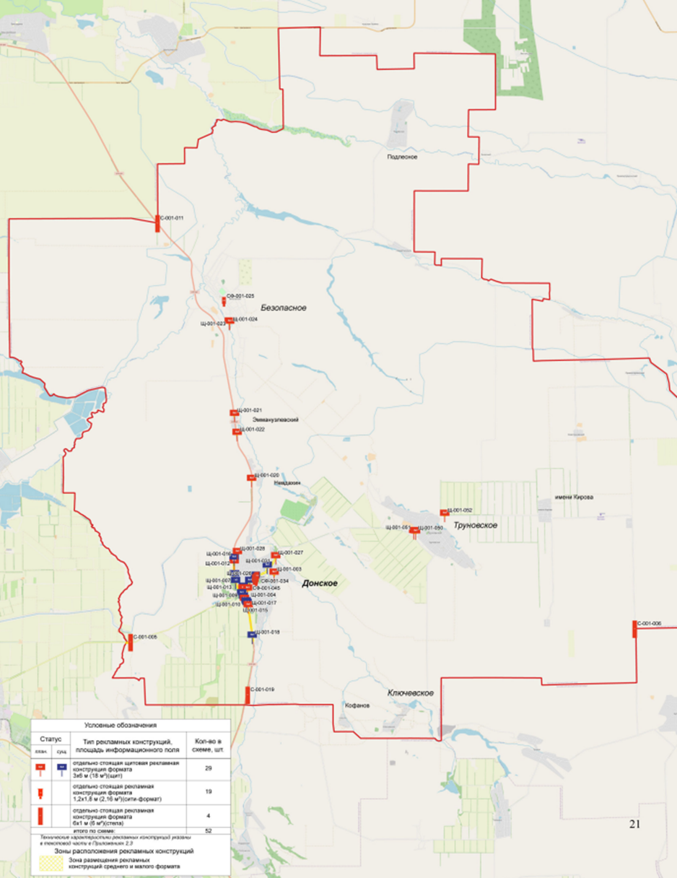
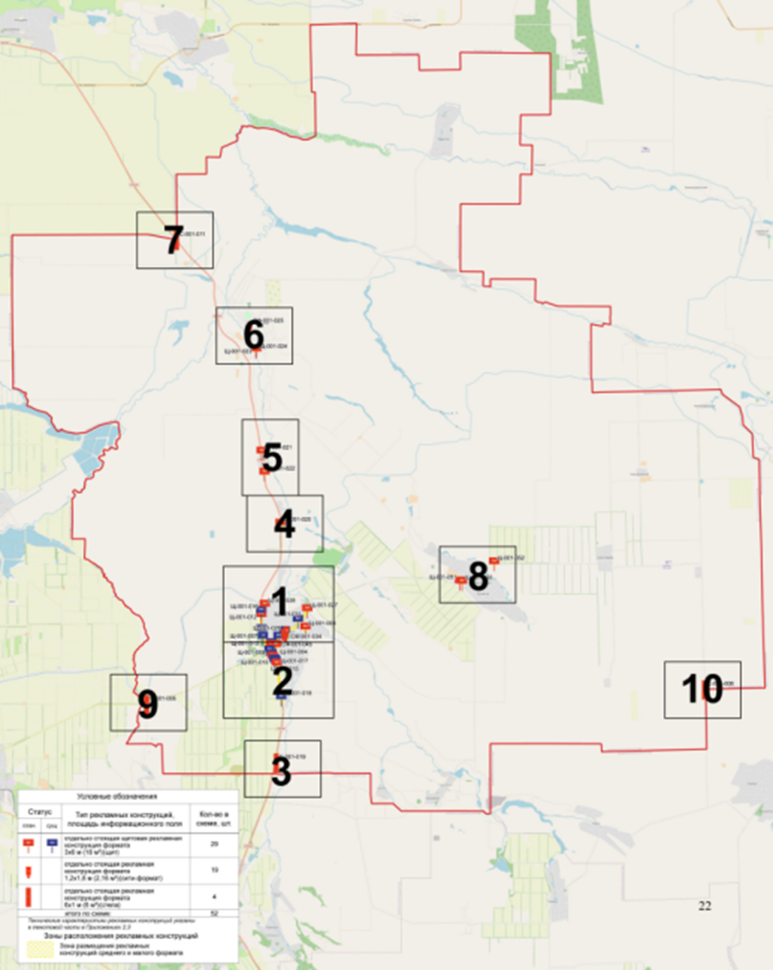

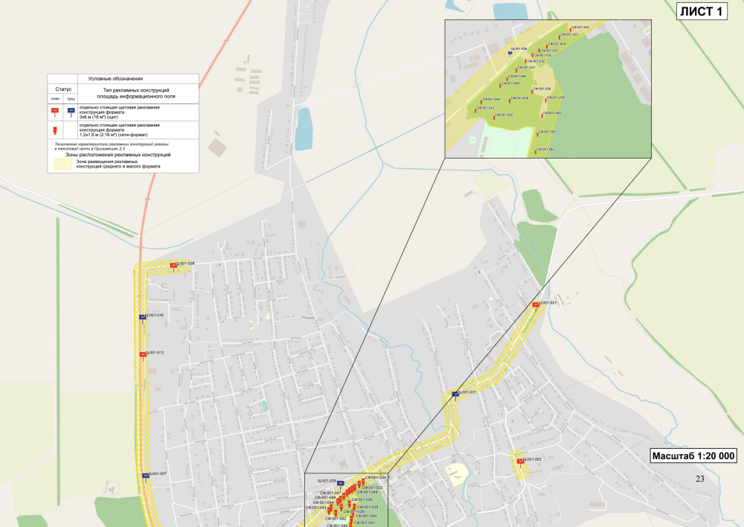

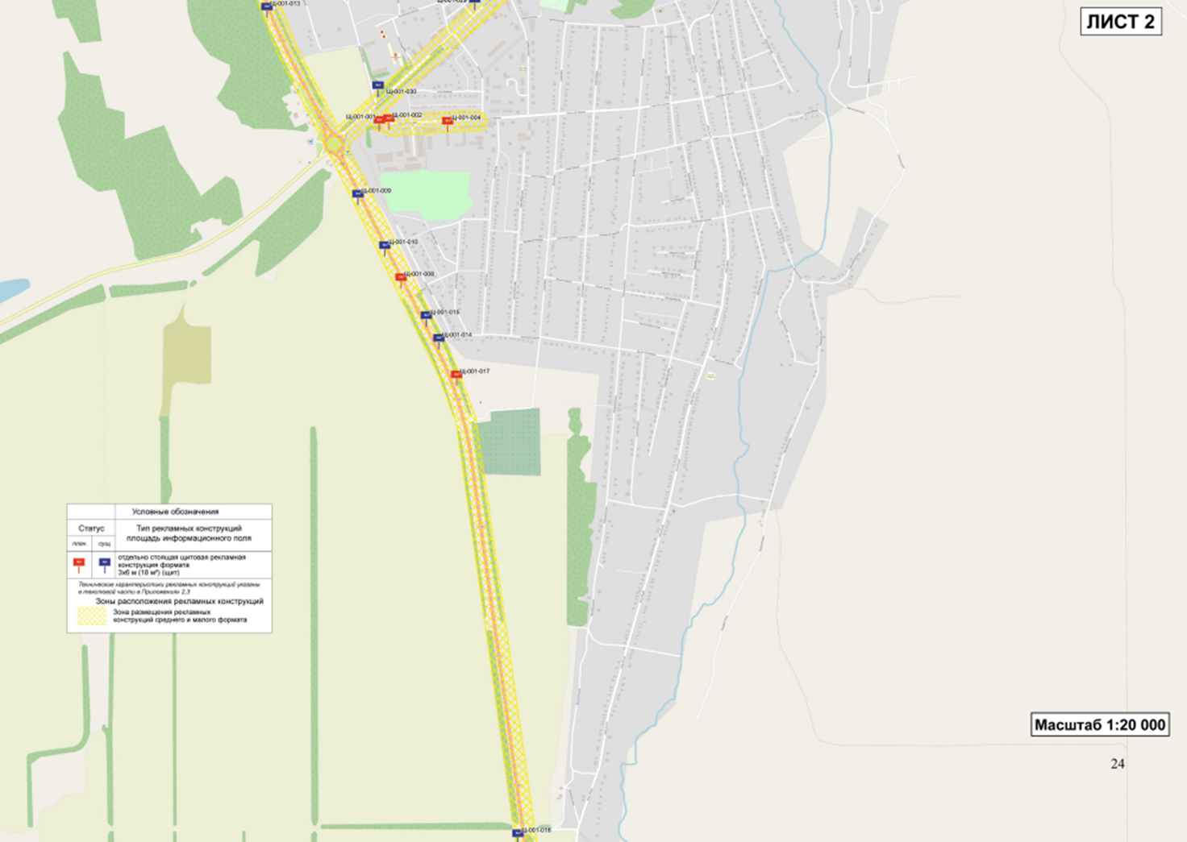
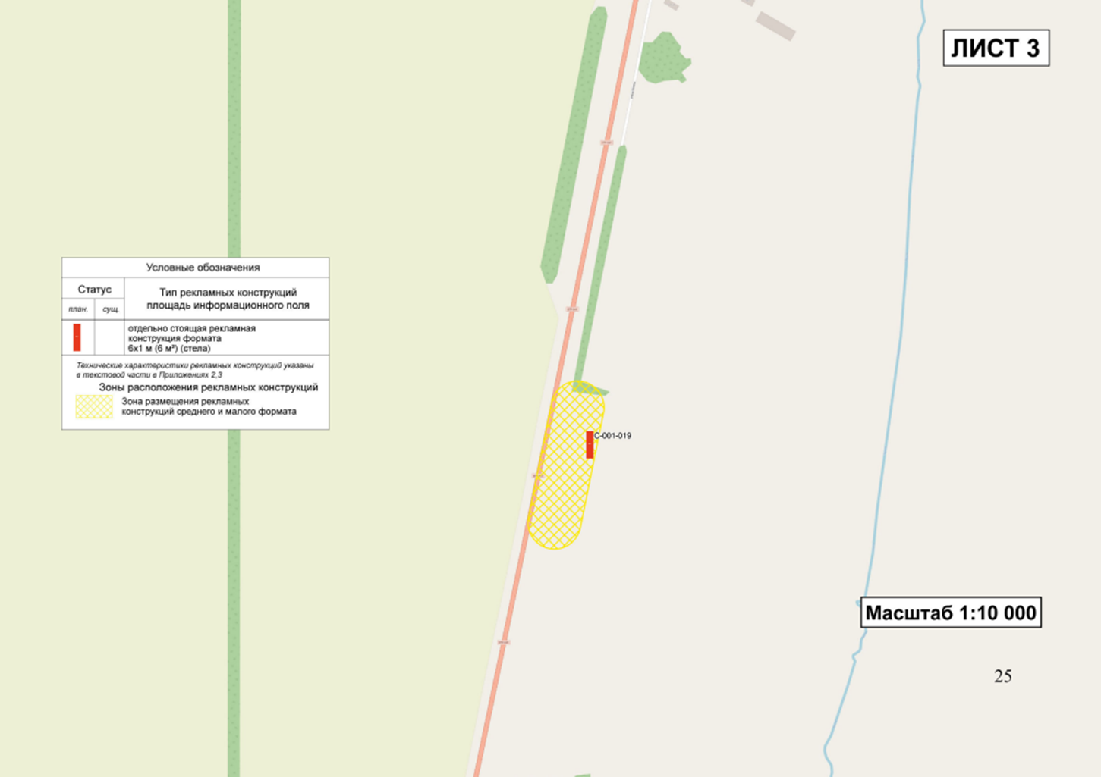
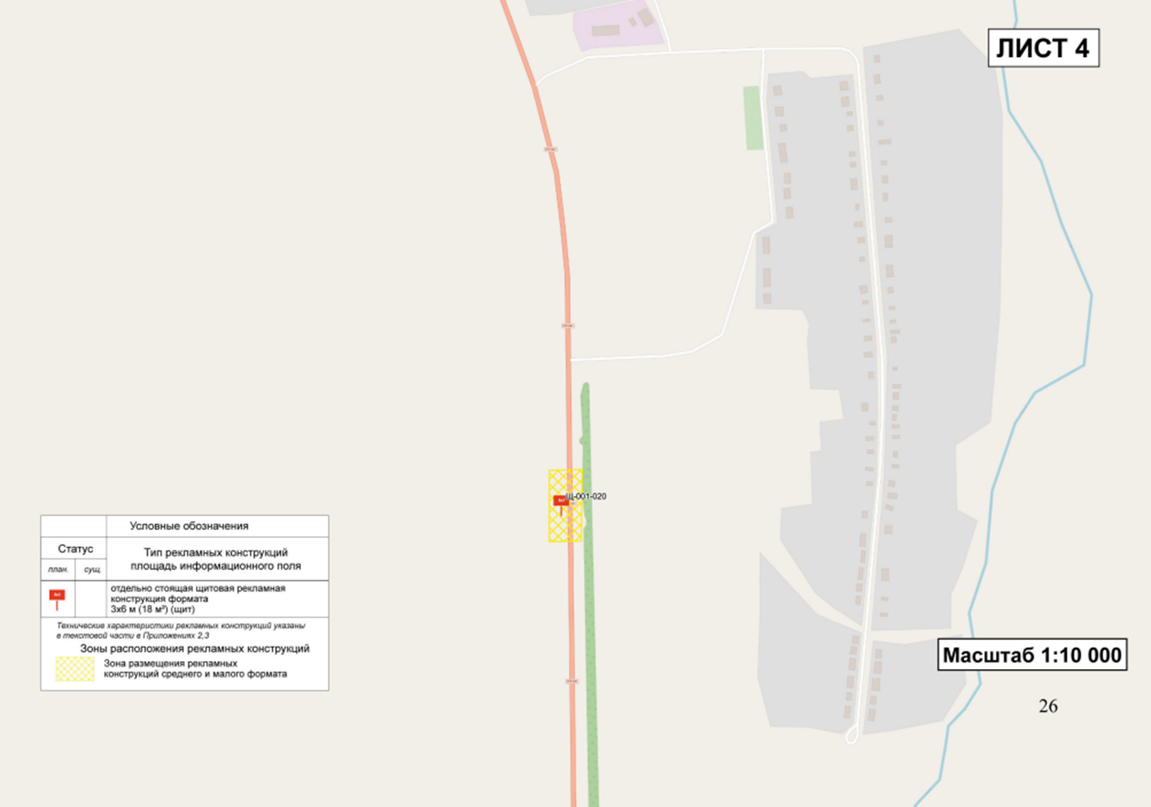

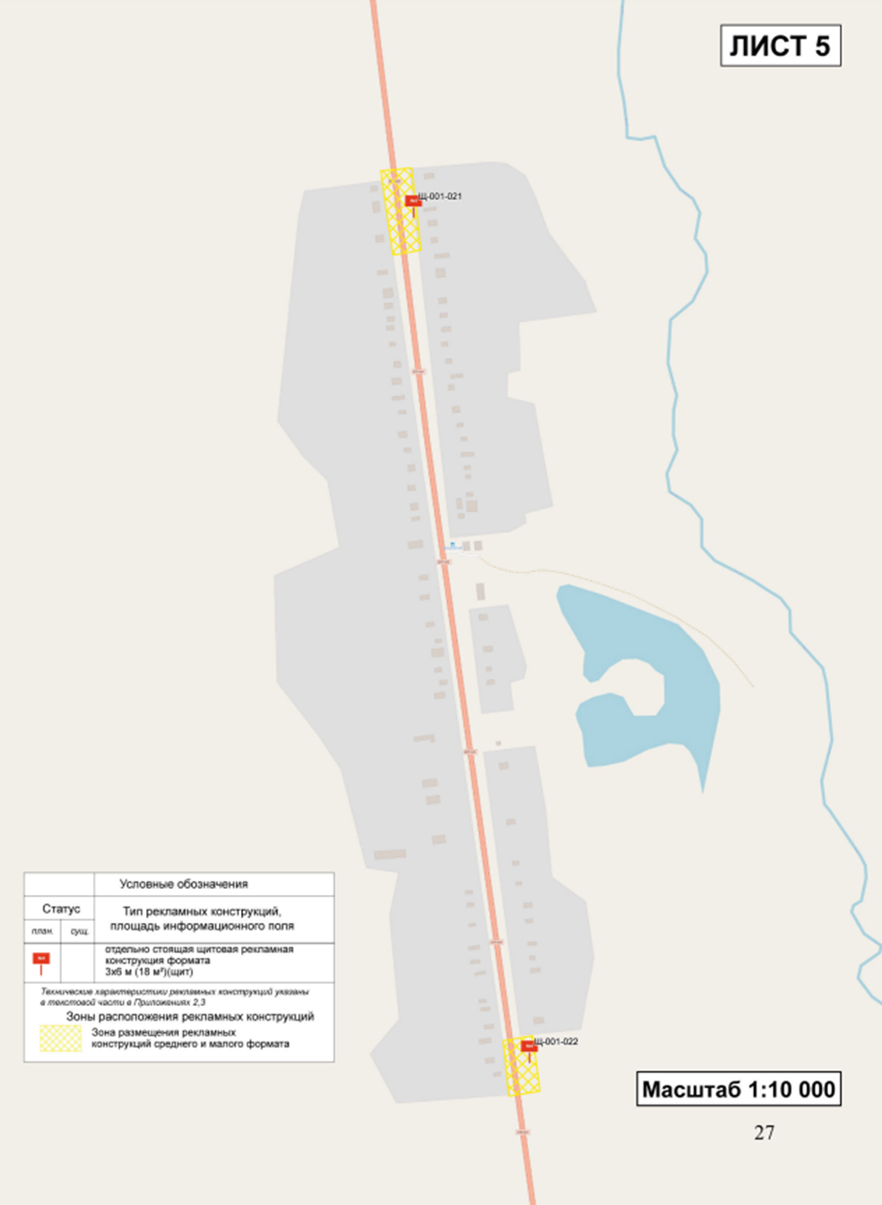

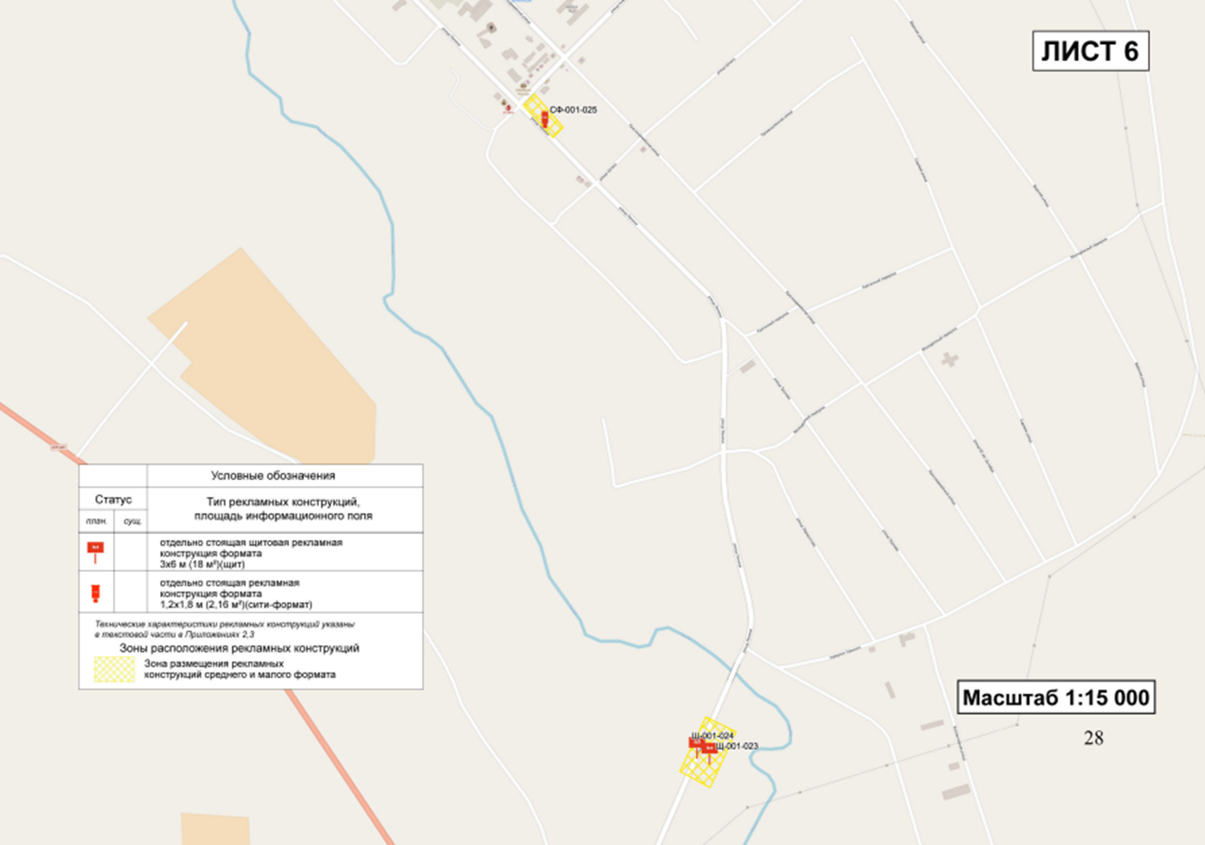
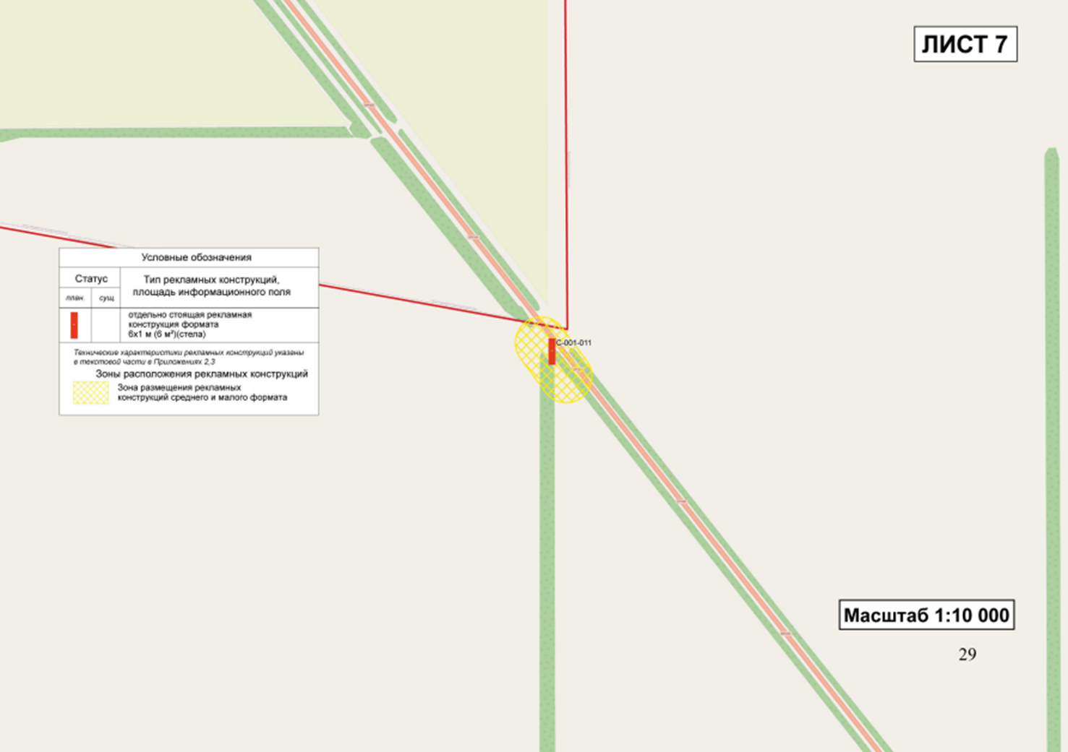
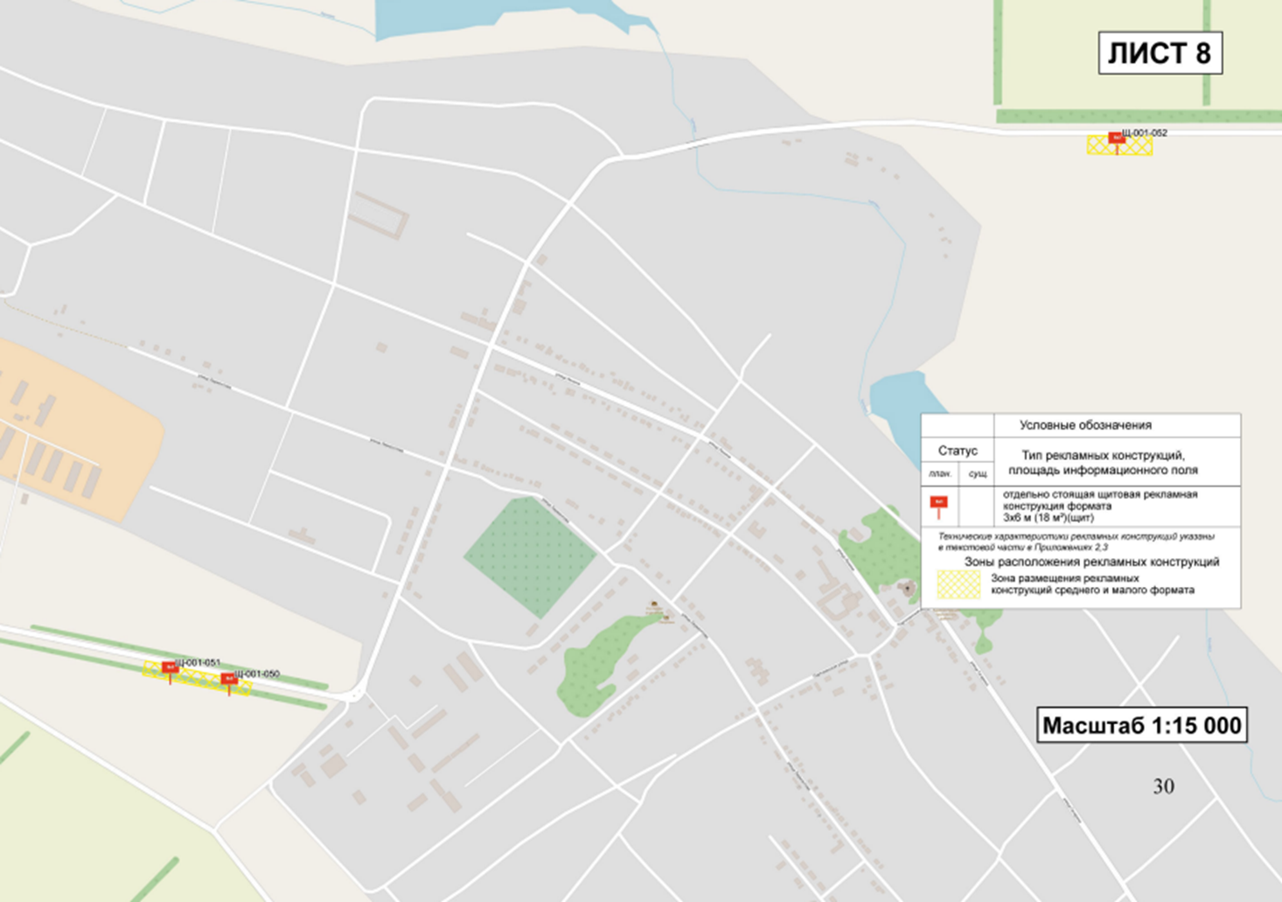
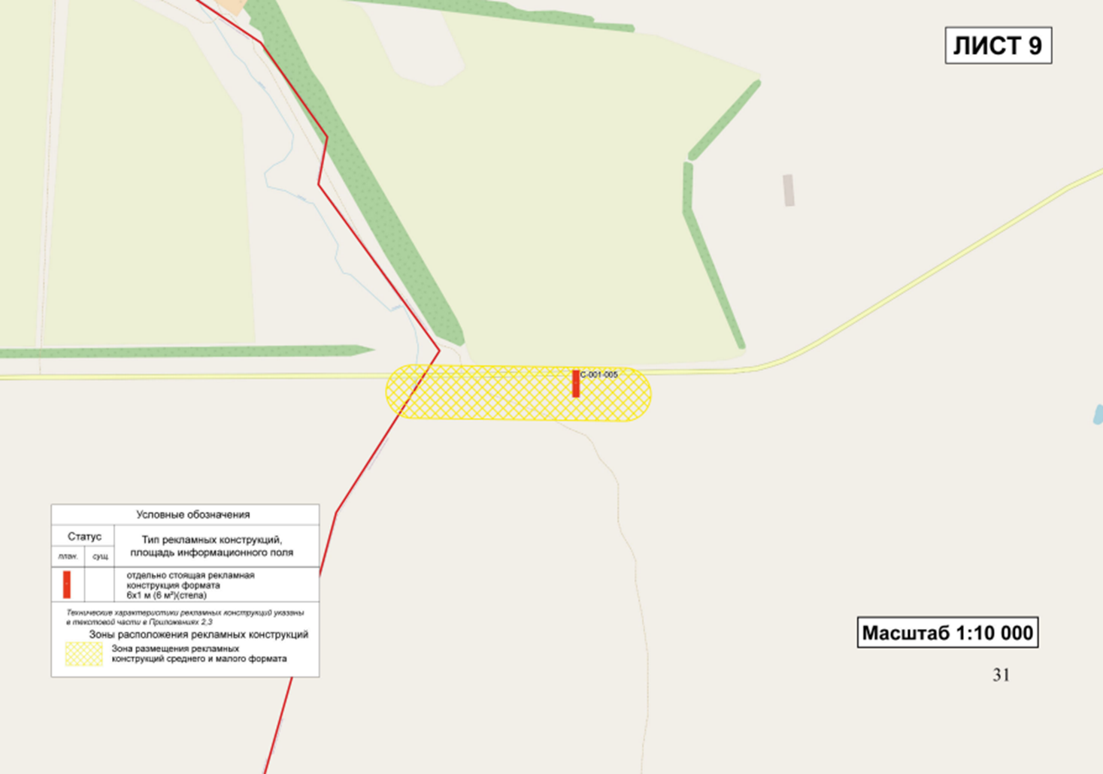
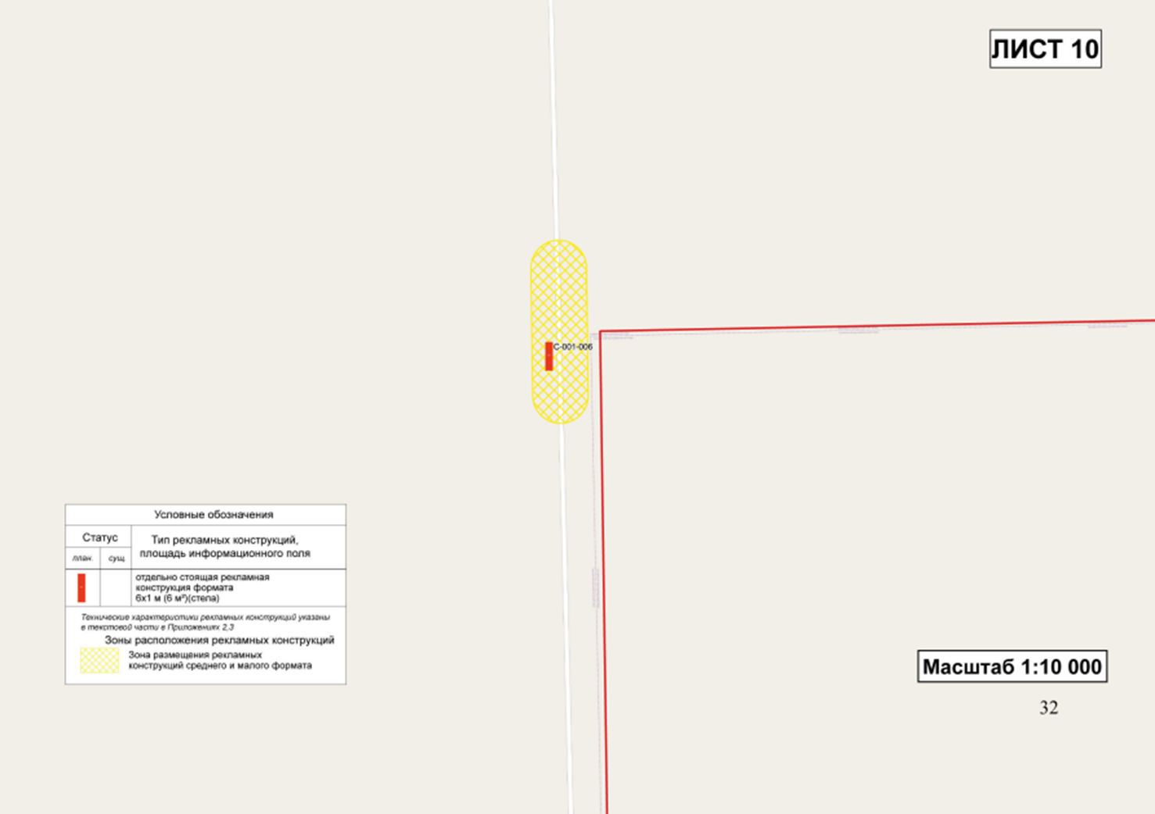

Раздел 2. Карта зон размещения рекламных конструкций на основе правил землепользования и застройки Труновского муниципального округа Ставропольского края с зонами размещения рекламных конструкций

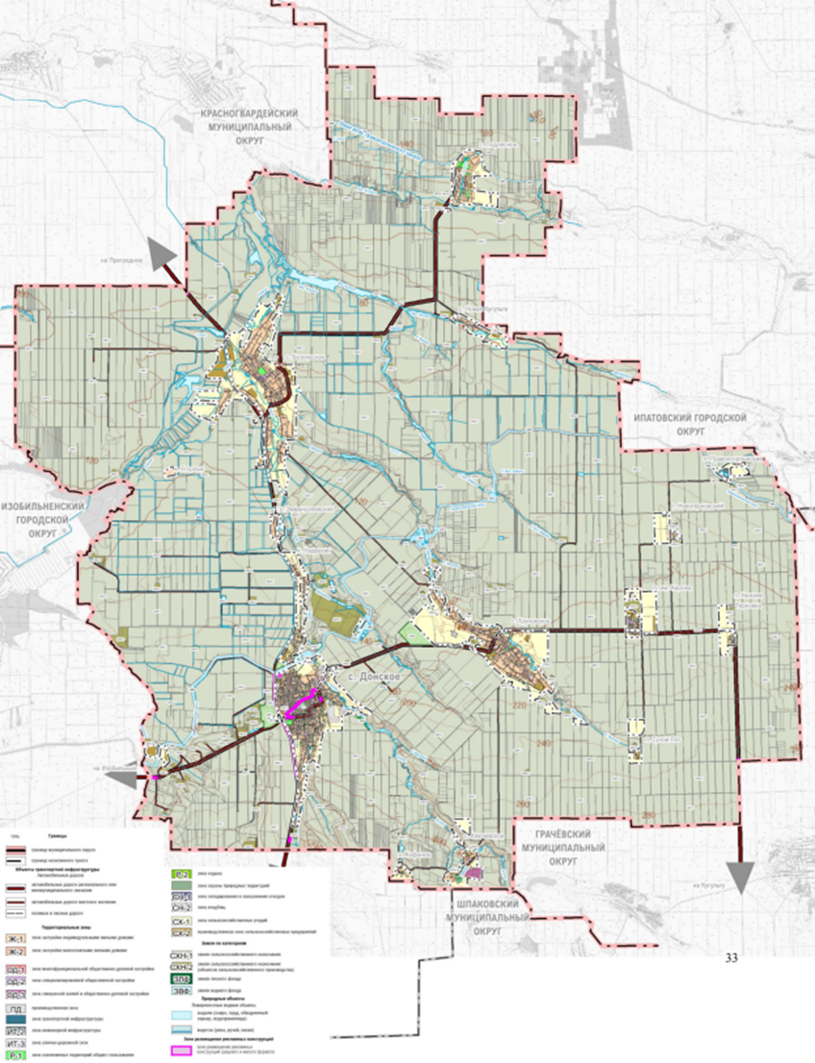

Раздел 3. Реестр существующих рекламных конструкций, расположенных на территории Труновского муниципального округа Ставропольского края

№ п/п | Обозначения рекламной конструкции | Координаты X | Координаты Y | Тип конструкции | Статус рекламной конструкции | Размер информационного поля рекламной конструкции |  |  | Местоположение рекламной конструкции
 |  |  |  |  |  | Высота, м | Ширина, м | Площадь, м²
 | Щ-001-007 | 522741,86 | 1315877,83 | щит | существующий | 6 | 3 | 18 | Ставропольский край, Труновский муниципальный округ, Автодорога Ростов-на Дону от а/д М «Дон» –Ставрополь, км 271+100 (слева)
 | Щ-001-009 | 521327,87 | 1316413,16 | щит | существующий | 6 | 3 | 18 | Ставропольский край, Труновский муниципальный округ, Автодорога Ростов-на Дону от а/д М «Дон» –Ставрополь, км 272+900 (справа)
 | Щ-001-010 | 521076,13 | 1316545,51 | щит | существующий | 6 | 3 | 18 | Ставропольский край, Труновский муниципальный округ, Автодорога Ростов-на Дону от а/д М «Дон» –Ставрополь, км 273+80 (справа)
 | Щ-001-013 | 522245,45 | 1315962,37 | щит | существующий | 6 | 3 | 18 | Ставропольский край, Труновский муниципальный округ, Автодорога Ростов-на Дону от а/д М-4 «Дон» –Ставрополь, км 271-459 (справа)
 | Щ-001-014 | 520621,54 | 1316813,64 | щит | существующий | 6 | 3 | 18 | Ставропольский край, Труновский муниципальный округ, Автодорога Ростов-на Дону от а/д М-4 «Дон» –Ставрополь, км 273+300 (слева)
 | Щ-001-015 | 520732,49 | 1316751,51 | щит | существующий | 6 | 3 | 18 | Ставропольский край, Труновский муниципальный округ, Автодорога Ростов-на Дону от а/дМ-4 «Дон» –Ставрополь, км 273+400 (слева)
 | Щ-001-016 | 523977,45 | 1315849,91 | щит | существующий | 6 | 3 | 18 | Ставропольский край, Труновский муниципальный округ, Автодорога Ростов-на-Дону от а/дМ-4 «Дон» –Ставрополь, км 269+850 (слева)
 | Щ-001-018 | 518570,00 | 1317200,00 | щит | существующий | 6 | 3 | 18 | Ставропольский край, Труновский муниципальный округ, Автодорога Ростов-на-Дону от а/дМ-4 «Дон» –Ставрополь, км 276+300 (справа)
 | Щ-001-026 | 522634,40 | 1317425,35 | щит | существующий | 6 | 3 | 18 | Ставропольский край, Труновский муниципальный округ, с. Донское (в районе рынка), ул. Солнечная
 | Щ-001-029 | 522257,21 | 1317015,28 | щит | существующий | 6 | 3 | 18 | Ставропольский край, Труновский муниципальный округ, с. Донское, ул. Солнечная
 | Щ-001-030 | 521814,16 | 1316536,71 | щит | существующий | 6 | 3 | 18 | Ставропольский край, Труновский муниципальный округ, с. Донское, ул. Солнечная
 | Щ-001-031 | 523384,62 | 1318306,77 | щит | существующий | 6 | 3 | 18 | Ставропольский край, Труновский муниципальный округ, с. Донское, ул. Промышленная

Раздел 4. Реестр рекламных мест (планируемых к размещению рекламных конструкций) на территории Труновского муниципального округа Ставропольского края

№ п/п | Обозначения рекламной конструкции | Координаты X | Координаты Y | Типа конструкции | Статус рекламной конструкции | Размер информационного поля рекламной конструкции |  |  | Местоположение рекламной конструкции
 |  |  |  |  |  | Высота, м | Ширина, м | Площадь, м²
 | Щ-001-001 | 521691,05 | 1316517,5 | щит | проектируемая | 6 | 3 | 18 | Ставропольский край, Труновский муниципальный округ, Автодорога Изобильный-Труновское-Кугульта км 20+550 м
 | Щ-001-002 | 521699,3 | 1316564,39 | щит | проектируемая | 6 | 3 | 18 | Ставропольский край, Труновский муниципальный округ, Автодорога Изобильный-Труновское-Кугульта км 20+550 м (слева)
 | Щ-001-003 | 522862,25 | 1318819,39 | щит | проектируемая | 6 | 3 | 18 | Ставропольский край, Труновский муниципальный округ, Автодорога Изобильный-Труновское-Кугульта км 21+700 м
 | Щ-001-004 | 521687,11 | 1316853,82 | щит | проектируемая | 6 | 3 | 18 | Ставропольский край, Труновский муниципальный округ, Автодорога Изобильный-Труновское-Кугульта пер. Совхозный (справа)
 | С-001-005 | 517813,25 | 1308179,12 | стела | проектируемая | 6 | 1 | - | Ставропольский край, Труновский муниципальный округ, Автодорога Изобильный-Труновское-Кугульта, км 10+110 (справа)
 | С-001-006 | 518964,52 | 1345593,81 | стела | проектируемая | 6 | 1 | - | Ставропольский край, Труновский муниципальный округ, Автодорога Изобильный-Труновское-Кугульта, км 64+650 (справа)
 | Щ-001-008 | 520919,27 | 1316625,97 | щит | проектируемая | 6 | 3 | 18 | Ставропольский край, Труновский муниципальный округ, Автодорога Ростов-на Дону от а/д М «Дон» –Ставрополь, км 272+600 (справа)
 | С-001-011 | 548798,53 | 1310132,65 | стела | проектируемая | 6 | 1 | - | Ставропольский край, Труновский муниципальный округ, Автодорога Ростов-на Дону от а/д М-4 «Дон» –Ставрополь, км 242 + 300 (справа)
 | Щ-001-012 | 523686,47 | 1315854,02 | щит | проектируемая | 6 | 3 | 18 | Ставропольский край, Труновский муниципальный округ, Автодорога Ростов-на Дону от а/д М-4 «Дон» –Ставрополь, км 270+200 (слева)
 | Щ-001-017 | 520440,00 | 1316910,00 | щит | проектируемая | 6 | 3 | 18 | Ставропольский край, Труновский муниципальный округ, Автодорога Ростов-на-Дону от а/д М-4 «Дон» –Ставрополь, км 273+500 (слева)
 | С-001-019 | 513960,00 | 1316890,00 | стела | проектируемая | 6 | 1 | - | Ставропольский край, Труновский муниципальный округ, Автодорога Ростов-на-Дону от а/д М-4 «Дон» –Ставрополь, км 280+780 (слева)
 | Щ-001-020 | 529804,52 | 1317131,44 | щит | проектируемая | 6 | 3 | 18 | Ставропольский край, Труновский муниципальный округ, х. Невдахин
 | Щ-001-021 | 534604,97 | 1315854,09 | щит | проектируемая | 6 | 3 | 18 | Ставропольский край, Труновский муниципальный округ, х. Эммануэлевский
 | Щ-001-022 | 533202,69 | 1316050,54 | щит | проектируемая | 6 | 3 | 18 | Ставропольский край, Труновский муниципальный округ, х. Эммануэлевский
 | Щ-001-023 | 541421,65 | 1315482,31 | щит | проектируемая | 6 | 3 | 18 | Ставропольский край, Труновский муниципальный округ, с. Безопасное, ул. Ленина на выезде
 | Щ-001-024 | 541436,80 | 1315449,91 | щит | проектируемая | 6 | 3 | 18 | Ставропольский край, Труновский муниципальный округ, с. Безопасное, ул. Ленина на выезде
 | СФ-001-025 | 543050,48 | 1315054,36 | сити-формат | проектируемая | 1,8 | 1,2 | 2,16 | Ставропольский край, Труновский муниципальный округ, с. Безопасное, улица Ленина, 102
 | Щ-001-027 | 524083,37 | 1318936,04 | щит | проектируемая | 6 | 3 | 18 | Ставропольский край, Труновский муниципальный округ, с. Донское, Автодорога ул. Промышленная с. Донское
 | Щ-001-028 | 524382,01 | 1316092,01 | щит | проектируемая | 6 | 3 | 18 | Ставропольский край, Труновский муниципальный округ, с. Донское,  пер. Степной
 | СФ-001-032 | 522629,22 | 1317458,04 | сити-формат | проектируемая | 1,8 | 1,2 | 2,16 | Ставропольский край, Труновский муниципальный округ, с. Донское,  ул. Солнечная
 | СФ-001-033 | 522696,52 | 1317553,47 | сити-формат | проектируемая | 1,8 | 1,2 | 2,16 | Ставропольский край, Труновский муниципальный округ, с. Донское,  ул. Солнечная
 | СФ-001-034 | 522716,64 | 1317584,75 | сити-формат | проектируемая | 1,8 | 1,2 | 2,16 | Ставропольский край, Труновский муниципальный округ, с. Донское,  ул. Солнечная
 | СФ-001-035 | 522645,94 | 1317477,45 | сити-формат | проектируемая | 1,8 | 1,2 | 2,16 | Ставропольский край, Труновский муниципальный округ, с. Донское,  ул. Солнечная
 | СФ-001-036 | 522543,83 | 1317476,80 | сити-формат | проектируемая | 1,8 | 1,2 | 2,16 | Ставропольский край, Труновский муниципальный округ, с. Донское,  ул. Солнечная
 | СФ-001-037 | 522659,02 | 1317496,38 | сити-формат | проектируемая | 1,8 | 1,2 | 2,16 | Ставропольский край, Труновский муниципальный округ, с. Донское,  ул. Солнечная
 | СФ-001-038 | 522519,10 | 1317515,75 | сити-формат | проектируемая | 1,8 | 1,2 | 2,16 | Ставропольский край, Труновский муниципальный округ, с. Донское,  ул. Солнечная
 | СФ-001-039 | 522517,14 | 1317413,28 | сити-формат | проектируемая | 1,8 | 1,2 | 2,16 | Ставропольский край, Труновский муниципальный округ, с. Донское,  ул. Солнечная
 | СФ-001-040 | 522475,75 | 1317505,14 | сити-формат | проектируемая | 1,8 | 1,2 | 2,16 | Ставропольский край, Труновский муниципальный округ, с. Донское,  ул. Солнечная
 | СФ-001-041 | 522423,02 | 1317492,56 | сити-формат | проектируемая | 1,8 | 1,2 | 2,16 | Ставропольский край, Труновский муниципальный округ, с. Донское,  ул. Солнечная
 | СФ-001-042 | 522470,04 | 1317369,44 | сити-формат | проектируемая | 1,8 | 1,2 | 2,16 | Ставропольский край, Труновский муниципальный округ, с. Донское,  ул. Солнечная
 | СФ-001-043 | 522489,42 | 1317316,71 | сити-формат | проектируемая | 1,8 | 1,2 | 2,16 | Ставропольский край, Труновский муниципальный округ, с. Донское,  ул. Солнечная
 | СФ-001-044 | 522513,65 | 1317332,87 | сити-формат | проектируемая | 1,8 | 1,2 | 2,16 | Ставропольский край, Труновский муниципальный округ, с. Донское,  ул. Солнечная
 | СФ-001-045 | 522373,32 | 1317487,02 | сити-формат | проектируемая | 1,8 | 1,2 | 2,16 | Ставропольский край, Труновский муниципальный округ, с. Донское,  ул. Солнечная
 | СФ-001-046 | 522578,41 | 1317406,07 | сити-формат | проектируемая | 1,8 | 1,2 | 2,16 | Ставропольский край, Труновский муниципальный округ, с. Донское,  ул. Солнечная
 | СФ-001-047 | 522602,99 | 1317432,20 | сити-формат | проектируемая | 1,8 | 1,2 | 2,16 | Ставропольский край, Труновский муниципальный округ, с. Донское,  ул. Солнечная
 | СФ-001-048 | 522560,13 | 1317386,25 | сити-формат | проектируемая | 1,8 | 1,2 | 2,16 | Ставропольский край, Труновский муниципальный округ, с. Донское,  ул. Солнечная
 | СФ-001-049 | 522669,92 | 1317518,08 | сити-формат | проектируемая | 1,8 | 1,2 | 2,16 | Ставропольский край, Труновский муниципальный округ, с. Донское,  ул. Солнечная
 | Щ-001-050 | 525959,83 | 1329298,48 | щит | проектируемая | 6 | 3 | 18 | Ставропольский край, Труновский муниципальный округ, с. Труновское, на выезде
 | Щ-001-051 | 525986,44 | 1329154,97 | щит | проектируемая | 6 | 3 | 18 | Ставропольский край, Труновский муниципальный округ, с. Труновское, на выезде
 | Щ-001-052 | 527276,08 | 1331448,47 | щит | проектируемая | 6 | 3 | 18 | Ставропольский край, Труновский муниципальный округ, с. Труновское, на выезде

Раздел 5. Техническая информация о рекламных конструкциях, существующих или планируемых к размещению на территории Труновского муниципального округа Ставропольского края (абрисы, фотографии и характеристики рекламных мест)

